Intégration des apprentissages

Projet d’intégration : Flick Baseball

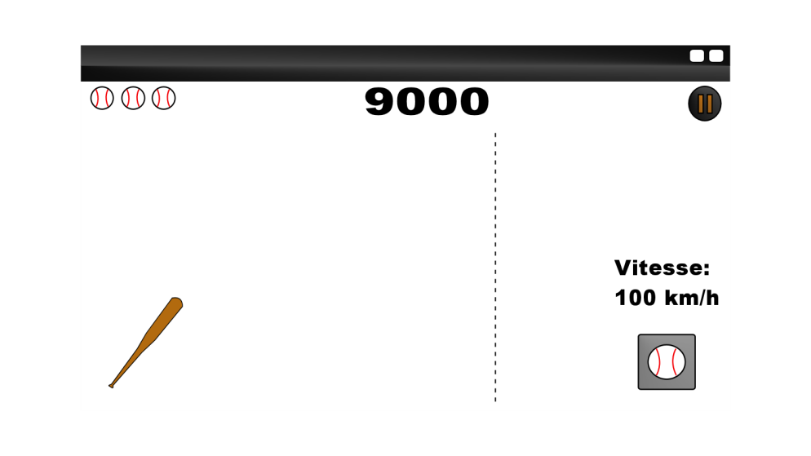

Programmeurs :

Olivier St-Jean

Alexandre Hua

Groupe 01, Équipe 05

Présenté à:

Caroline Houle

Lundi le 9 février 2015

Collège de Maisonneuve

1. Introduction  
   Bienvenue dans le document de notre soumission de projet d’intégration. Ce projet s’agit d’une épreuve synthèse du cours dont l’objectif est de créer une application qui utilise des principes scientifiques et mathématiques. Inspirée par des comportements réalistes du monde réel, notre application vous offre une expérience absolument merveilleuse, vous permettant de redécouvrir le monde dans un plan virtuel. Nous vous expliquerons le fonctionnement général, les touches scientifiques, les modèles de l’interface, les scénarios d’utilisation, les limites et la structure générale du logiciel. À la fin de ce document, vous connaitrez tout ce qu’il y a à savoir pour commencer à utiliser notre application.
2. Présentation de l’application
   1. Nature du logiciel et contexte d’utilisation.  
      Notre application prend la forme d’un jeu qui permettra d’explorer les concepts de la physique et permettra l’utilisateur de manipuler certains paramètres de physique pour être capable d’observer le comportement d'un projectile. En plus de laisser à l’utilisateur la possibilité de manipuler les paramètres de la physique du jeu, il vise également le divertissement de cette personne. Nous voulons être capable d’offrir à l’utilisateur le plus de confort possible lorsqu’il utilise notre application.
   2. Teneur scientifique du projet  
      Notre application se base essentiellement sur les lois de la mécanique. Elle contient beaucoup de concepts sur le mouvement d’un projectile et les collisions entre deux objets. Pour créer cette application, les cours de mathématiques et de physiques nous seront d’une grande utilité. Par exemple, le cours NYA physique mécanique sera particulièrement important dans la réalisation de notre projet. Nous nous servirons plusieurs formules physiques :

* La friction 🡪
* La loi gravitationnelle 🡪
* La quantité de mouvement 🡪
* La cinématique 🡪
* La 2e loi de Newton 🡪

La loi physique de la friction joue un rôle important dans notre jeu. En effet, sans la force de frottement, la balle continuera de rouler sans jamais s’arrêter, donc elle sert à réduire la vitesse de la balle et éventuellement l’arrêter.

Tous les objets subissent la force de la gravité, c’est inévitable. Cette force permet de ramener la balle au sol, produisant une trajectoire parabolique chez les projectiles.

Les collisions représentent le cœur de notre jeu. Ils seront utiles pour une variété de scénario. Nous aurions besoin de la collision au moment où le curseur (bâton) entre en contact avec la balle pour la faire projeter dans les airs. De plus, nous avons besoin des collisions faire l’interaction de la balle avec les nombreux éléments du décor et le sol. La quantité de mouvement et l'impulsion sont utiles pour déterminer l'impact des collisions sur le mouvement de la balle.

La cinématique permet de calculer la position, la vitesse et l’accélération dans le temps afin de pouvoir dessiner la position de la balle dans le jeu.

La 2e loi de Newton permet d’évaluer le module des forces afin de pouvoir afficher les flèches de force.

* 1. Modèles sous-jacents  
     Le jeu sera créé dans un modèle 2D, donc tous les objets seront dessinés en 2D. Nous allons dessiner une balle de baseball qui sera représenté sous forme d’ellipse. Il y aura des décors sous différentes formes qui seront représentés par des polygones. Ceux-ci se serviront comme des obstacles pour la balle. Leur volume sera dessiné, mais sera ignoré lors des calculs.
  2. Recherche documentaire  
     Nous nous sommes inspirés d’un jeu de l'Apple Store nommé Flick Homerun pour créer cette application. Nous avons trouvés que les concepts de physique du jeu étaient idéals pour ce travail en considérant qu’il faut implémenter des principes de physique dans l’application. Nous avons jugé que le niveau de difficulté était acceptable, car les éléments de physique que nous voulons mettre dans notre application représentent la vaste majorité des concepts vus dans le cours de mécanique.

1. Fonctionnalités de l’application
   1. Fonctionnement général  
      Au lancement de l’application, le menu principal apparaitra et plusieurs options seront offertes à l'utilisateur. Il peut cliquer sur le bouton «mode normal» pour commencer une partie et débuter le scénario s1. Il peut cliquer sur le bouton «mode libre» pour commencer une partie où l’utilisateur a le contrôle de certains paramètres du jeu et débuter le scénario s2. Il peut cliquer sur le bouton «instruction» pour afficher les informations sur le fonctionnement et les contrôles du jeu. Il peut cliquer sur le bouton «options» pour modifier différentes options tels que la résolution, jouer en mode fenêtré ou plein écran, activer les informations de développeur/scientifiques, etc. Finalement, il peut cliquer sur le bouton «crédit» pour afficher les informations sur le développement du jeu et les programmeurs. Dans le jeu, l’utilisateur doit utiliser la souris pour contrôler le curseur représentant la position du bâton. Le pointage est calculé à partir de la distance parcourue par la balle frappée. Une partie normale se termine lorsque le joueur obtient un nombre limité de fautes. À la fin d’une partie, l’utilisateur peut choisir de faire afficher les résultats de la partie ou de revenir au menu principal.

* 1. Maquettes  
     Partie standard: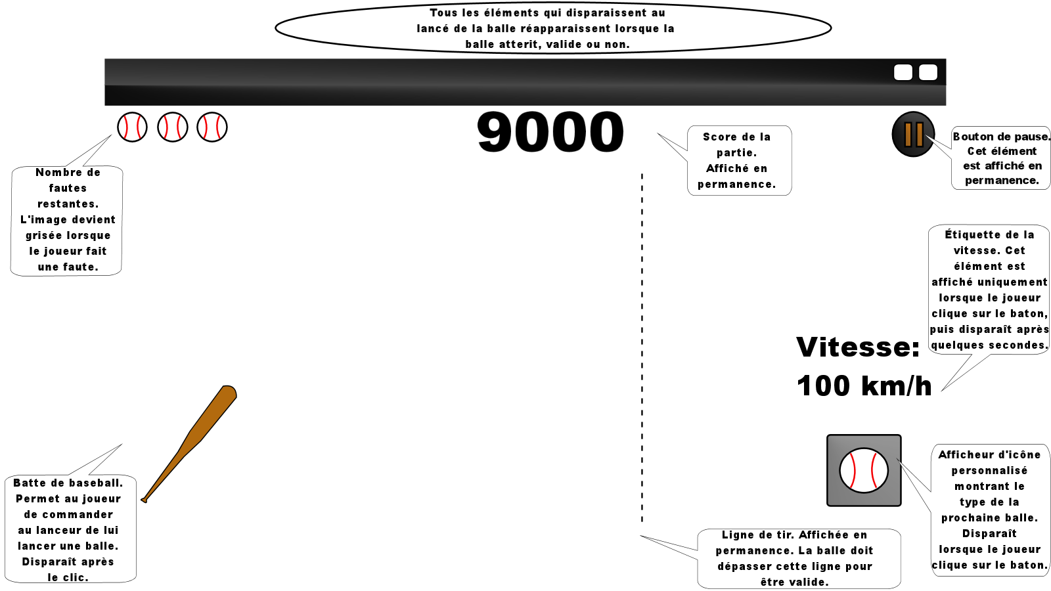Mode libre:  
     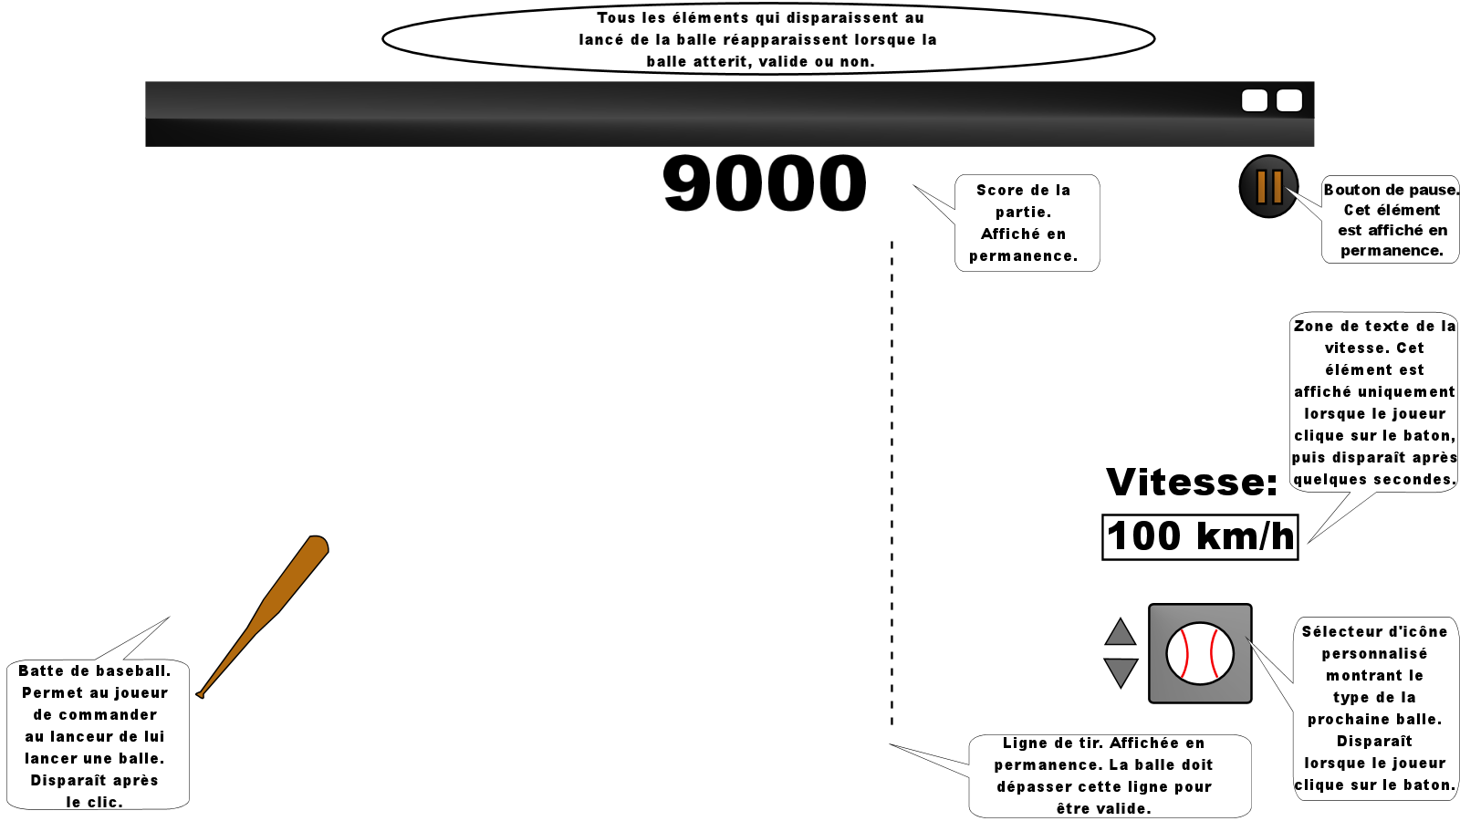  
     Menu de pause:  
     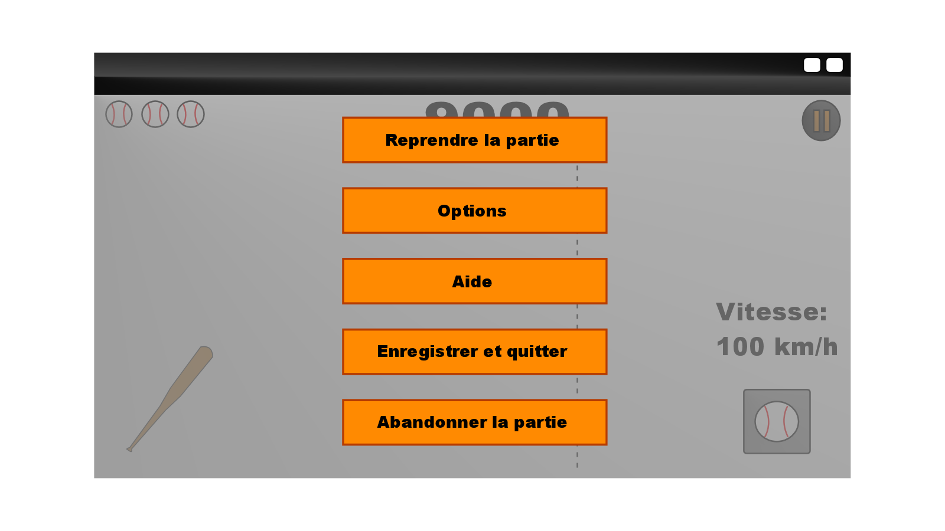

Menu principal:

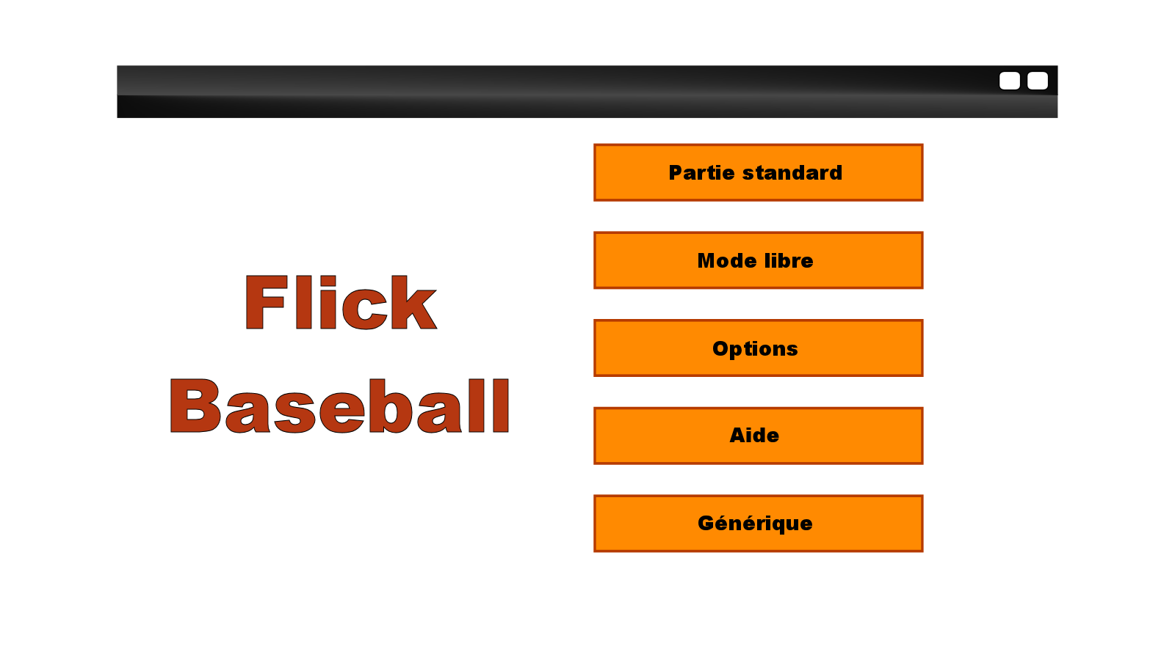

* 1. Scénarios d’utilisation  
     S1: Jouer une partie normale

Pré-condition(s):

* L'utilisateur a choisi le mode "Partie standard" dans le menu principal, puis il a choisi combien de fautes maximales il a droit (Facile - 7 fautes, Normal - 5 fautes, Difficile - 3 fautes) s’il crée une nouvelle partie, ou il a choisi "Continuer" s'il a déjà commencé une partie

Échanges:

* L'utilisateur peut observer le type de la prochaine balle dans l'étiquette icône située près du bouton de lancer.
* Lorsque l'utilisateur est prêt, il peut cliquer sur le bouton "Lancer".
  + Le "lanceur" se préparera à lancer une balle à une vitesse quelconque, qui sera affichée dans l'étiquette "Vitesse prévue" qui apparaîtra. La balle sera lancée quelques secondes après.
  + L'utilisateur doit alors maintenir enfoncé le bouton gauche de la sourie, ce qui lui permettra d'essayer de frapper la balle.
  + L'utilisateur peut manquer, ne pas la frapper ou la frappe de façon à ce que la balle de sorte pas de la zone de frappe. Il se verra alors attribuer une faute, donc une des images de balles deviendra transparente. Sinon la balle continuera sa course et courra la chance de se collisionner avec plusieurs éléments de décors. Des points seront attribués selon la distance parcourue lorsque la balle touchera le sol. L'étiquette du pointage, affichée en tout temps au haut de la zone de jeu, est mise à jour après chaque coup.
  + Le jeu reprend son environnement initial pour permettre à l'utilisateur de frapper une autre balle.
* L'utilisateur peut mettre le jeu en pause à tout moment grâce au bouton prévu à cet effet.

Post-condition(s):

* La partie se termine lorsque l'utilisateur obtient son nombre maximal de faute, ou lorsqu'il termine manuellement la partie dans le menu de pause.
  + Dans le premier cas, les résultats sont compilés et l'utilisateur peut voir la description complète de chaque coup.
  + Dans le deuxième cas, le joueur déclare forfait et perd son score.
* Après avoir cliqué sur le bouton "Continuer", tout est effacé et l'utilisateur est retourné au menu principal, ou il peut cliquer sur "Recommencer", ce qui effacera les résultats et commencera une nouvelle partie.

S2: Jouer une partie en mode libre

Pré-condition(s):

* L'utilisateur a choisi le mode "Mode libre" dans le menu principal.

Échanges:

* L'utilisateur peut choisir le type de la prochaine balle à partir d'un tourniquet personnalisé.
* L'utilisateur peut choisir la vitesse à laquelle il veut recevoir la prochaine balle.
* Lorsque l'utilisateur est prêt, il peut cliquer sur le bouton "Lancer". Quelques secondes sont allouées à l'utilisateur pour se positionner.
  + L'utilisateur doit alors maintenir enfoncé le bouton gauche de la sourie, ce qui lui permettra d'essayer de frapper la balle.
  + L'utilisateur peut manquer, ne pas la frapper ou la frappe de façon à ce que la balle de sorte pas de la zone de frappe. Aucun pointage ne sera attribué. Dans le cas contraire, la balle continuera sa course et courra la chance de se collisionner avec plusieurs éléments de décors. Des points seront attribués selon la distance parcourue lorsque la balle touchera le sol. L'étiquette du pointage, affichée en tout temps au haut de la zone de jeu, est mise à jour après chaque coup.
  + Le jeu reprend son environnement initial pour permettre à l'utilisateur de frapper une autre balle.
* L'utilisateur peut mettre le jeu en pause à tout moment grâce au bouton prévu à cet effet.

Post-condition(s):

* La partie se termine lorsque l'utilisateur lorsqu'il termine manuellement la partie dans le menu de pause. Un résumé des 100 derniers coups sera affiché
* Après avoir cliqué sur le bouton "Continuer", tout est effacé et l'utilisateur est retourné au menu principal, ou il peut cliquer sur "Recommencer", ce qui effacera les résultats et commencera une nouvelle partie.

S3: L'utilisateur met le jeu en pause

Pré-condition(s):

* L'utilisateur est dans un mode de jeu quelconque et a soit appuyé sur le bouton de pause dans la zone de jeu, soit appuyé sur la touche "pause" (ESC).

Échanges:

* L'utilisateur peut reprendre sa partie en cliquant sur le bouton "Reprendre la partie" ou en appuyant de nouveau sur la touche "pause" (ESC).
* L'utilisateur peut accéder au menu options. *Certaines options peuvent nécessiter le redémarrage du jeu, elles seront alors désactivées et un message sera affiché dans le menu.*
* Si l'utilisateur est en mode standard, il peut enregistrer sa partie et retourner au menu principal avec le bouton "Enregistrer et quitter".
* L'utilisateur peut accéder le menu d'aide en cliquant sur le bouton "Aide".
* L'utilisateur peut quitter la partie.
  + En mode standard, le bouton sera nommé "Abandonner", ce qui terminera la partie et considérera le score comme étant nul.
  + En mode libre, le bouton sera nommé "Terminer l'entraînement", ce qui terminera la partie et montrera une compilation des 100 derniers coups.

Post-condition(s):

Aucune

* 1. Limites et simplifications de l’application  
     Le mouvement de rotation de la balle sera ignoré dans les calculs, mais la vitesse de rotation sera proportionnelle au module de la vitesse de la balle.

1. Diagramme de classes UML préliminaire  
   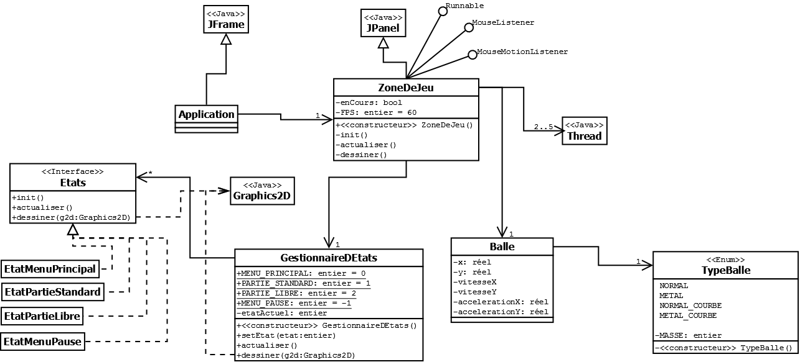
2. Échéancier

|  |  |  |
| --- | --- | --- |
| **Semaine**  **de la session** | **Nouvelles fonctionnalités implantées**  **et démontrables** | **Remarques/étape-clé** |
| 3 | placement des composants (Swing, interface…) |  |
| 4 | implémentation des objets du jeu |  |
| 5 | implémentation des principes physiques dans le monde du jeu (bases) |  |
| fin 5 – début 6 | implémentation du jeu en mode normal | premier démo concret d'un cas simplifié (faisabilité) |
| 7 | Implémentation des interactions de base | remise de la version *pré-alpha* |
| 9 | implémentation des principes physiques dans le monde du jeu (complexes) | remise de la version *alpha* |
| 12 | implémentation du jeu en mode libre | remise de la version *beta* |
| Fin 13 |  | remise finale du projet |

1. Fonctionnalités optionnelles  
   Si nous avions plus de temps pour travail sur ce projet, nous pourrions :
   * Ajouter plus de mode de jeu avec différents effets de physique (terrain de pluie, glace, magnétisme…)
   * Ajouter plus de comportement de trajectoire dans le lancer de la balle
   * Ajouter des objets à collecter dans la trajectoire de la balle pour obtenir des points bonus
2. Conclusion  
   Nous nous sentons très excités à faire ce projet personnalisé. Nous espérons mettre en pratique les techniques de programmation apprises en classe, ainsi que de continuer à apprendre des nouvelles choses durant la réalisation de ce projet. Bien que nous ayons toute la session pour le faire, si nous ne commençons pas à s’y mettre à fond, nous n’arriverons plus à implémenter tout ce que nous voulons, car le code est très long à implémenter. Nous devons en faire un peu à chaque semaine pour suivre les échéances.